WEBSITE GAME 2D

***Nhóm thực hiện : <N031340>***

***Địa chỉ website: http://game2d.byethost31.com/***

**Tổng quan**

*Thống kê bất ngờ ở trên trang gamek.vn và web25.vn thị trường game Việt cứ trung bình 4 người thì có 1 người chơi game online và độ tuổi phổ biến từ 16 – 34. Trong đó thì có 42% sử dụng laptop,pc để chơi.*

*Website game 2d là website chơi game trên các dòng máy hỗ trợ Adode Flash.Ttrang web cung cấp nhiều loại game với nhiều game 2d hấp dẫn. Wed game 2d có rất nhiều thể loại, mỗi loại gồm nhiều trò chơi hấp dẫn, nó sẽ hiển thị tất cả những thứ bạn cần và chat trực tiếp với ad những vấn đề gặp phải.*

*Trang web game nhắm giúp cho mọi người có thể giải trí giảm stress sau nhiều giờ làm việc một cách nhanh chóng**đơn giản không yêu cầu máy tính của bạn cấu hình quá cao .*

**Chức năng của web**

**Website gồm các chức năng chính sau:**

* **Đối với nhóm người dùng(User chưa đăng nhập):** 
  + Đăng ký tài khoản thành viên của hệ thống (thông tin đăng ký ít nhất là 6 thông tin).
  + Xem thông tin các loại game có trong trong web
  + Tìm kiếm : Tìm game, thể loại game.
  + Bình luận về game
* **Đối với nhóm người dùng(User đã đăng nhập):** 
  + Lấy lại mật khẩu
  + Chơi được thêm nhiều thể loại hơn
* **Đối với nhóm người dùng quản trị (Admin):**
  + Đăng nhập hệ thống Site quản lý
  + Cập nhật thông tin cá nhân của tài khoản
  + Quản lý các tài khỏan của người dùng (Thêm, Xóa, Cập nhật). Lưu ý không xóa tài khoản Admin hiện đang sử dụng.
  + Quản lý hệ thống game (Thêm, Xóa, Cập nhật)
  + Quản lý thể loại game( Thêm, Xóa, Cập nhật)
  + Quản lý quảng cáo(Thêm, xóa, Cập nhật)

**Sơ đồ trang web**

**Đối với người dùng thông thường**

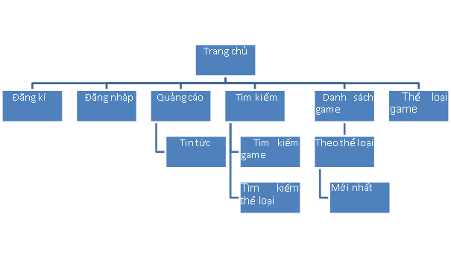

**Đối với quản trị viên**

Trang chủ

Đăng nhập

QL thể loại

QL người dùng

Tài khoản

QL quảng cáo

QL game

**Cơ sở dữ liệu**

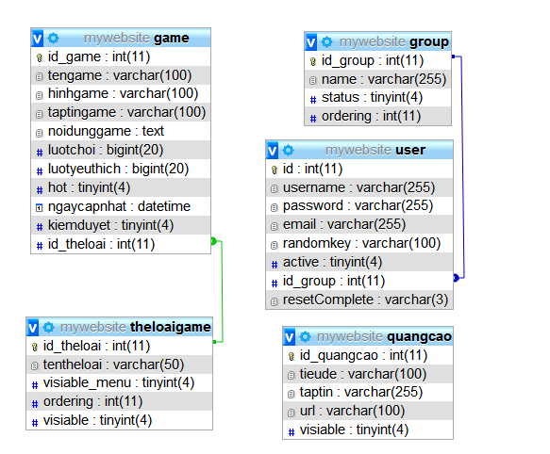

**Phân tích**

*Ứng với từng chức năng của website, phân tích các thành phần sau:*

* *Mô tả giao diện của trang*
* *Các chức năng thực hiện trong trang*
* *Các thành phần liên quan được lưu trữ trong CSDL.*

*Sau đây là ví dụ:*

**Phần người dùng**

**Trang chủ**

***Giao diện***

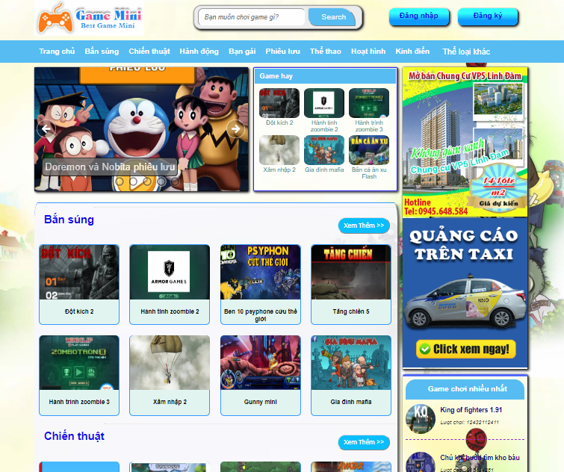

***Phân tích***

Tổng quan

* Liệt kê tất cả các game và thể loại game trong website bao gồm các thồng tin như:
* Gồm 13 thể loại game(hiển thị trên thanh menu 8 thể loại và thể loại khác)
* Slider có game chơi nhiều nhất , yêu thích nhất, plugin page fb và quảng cáo
* Phần main hiển thị 8 thể loại mỗi thể loại gồm 8 game
* Game hay
* Logo, tìm kiếm, đăng nhập, đăng ký

Dữ liệu

* Lấy thông tin
* Thanh menu lấy ra 8 thể loại đầu tiên
* Main cũng lấy ra 8 thể loại tương ứng hiển thị 8 game đầu liên quan
* Slider lấy 8 game chơi nhiều nhất, yêu thích nhất
* Quảng cáo lấy 2 quảng cáo ngẫu nhiêu trong csdl
* Game hay lấy 6 game có hot=1

Với (game.id_theloai=theloaigame.id_theloai)

**Danh sách game**

***Giao diện***

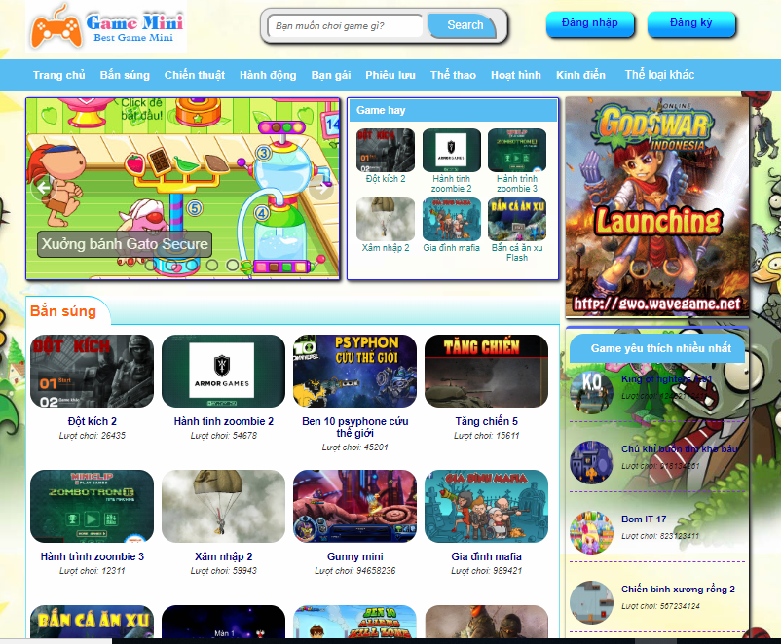

***Phân tích***

Tổng quan

* Liệt kê
* Hiển thị danh sách các game theo thể loại(mỗi trang 20 game)

Dữ liệu :

* Lấy thông tin từ bảng theloaigame
* Game.id_theloai=theloaigame.id_theloai

**Playgame**

**Giao diện**

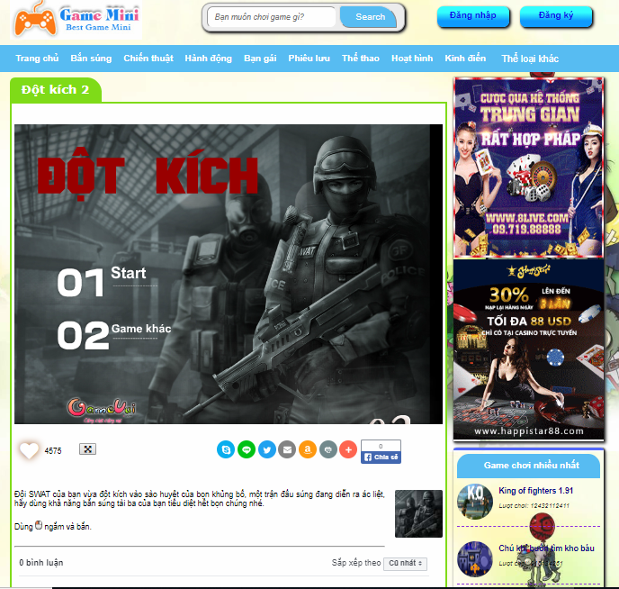

**Phân tích**

-Playgame tích hợp nút chia sẽ lên mạng xã hội

-Plugin bình luận facebook

-Hiển thị game liên quan

**Phần quản trị**

*Mô tả các chức năng ở phần quản trị website*

* *Quản lý thể loại game(Thêm, cập nhật, xóa)*
* *Quản lý game(Thêm, cập nhật, xóa)*
* *Quản lý tài khoản user(Thêm, cập nhật, xóa)*
* *Quản lý quảng cáo(Thêm, cập nhật, xóa)*

**Các chức năng nâng cao**

*-****Tích hợp nút chia sẽ lên các mạng xã hội(facebook developer, addthis)***

***-Plugin bình luận facebook***

***-Chơi game ở chế độ full màn hình***

***-Website đã được đăng lên host thực tế***

***-Google Analytics***

**Tài liệu tham khảo**

* ***stackoverflow.com***
* ***w3schools.com***
* ***github.com***
* ***youtube.com***